Báo cáo kết quả benchmark của redis-cluster và aerospike

Báo cáo kết quả benchmark của redis-cluster và aerospike 1
1, Dataset 3
a, Redis 3
b, Aerospike 3
c, Đánh index 3
2, Kiến trúc hệ thống benchmark 6
3, Kết quả benchmark 8
a, Triển khai 1: 8
b, Triển khai 2: 14

1, Dataset

a, Redis

b, Aerospike
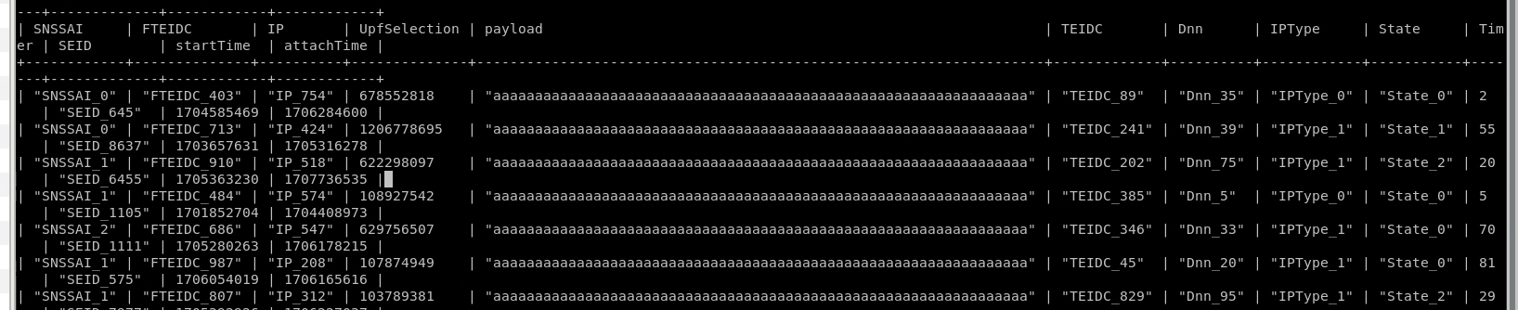

c, Đánh index
Tên trường (Field Name) | Kiểu dữ liệu (Data Type)
FTEIDC | STRING
TEIDC | STRING
SEID | STRING
Dnn | STRING
IPType | STRING
IP | STRING
State | STRING
SNSSAI | STRING
UpfSelection | NUMERIC
Timer | NUMERIC
attachTime | NUMERIC
startTime | NUMERIC

Command:
- Redis:
FT.CREATE idx ON JSON PREFIX 1 bench:key: SCHEMA $.Dnn AS Dnn TAG $.IPType AS IPType TAG $.State AS State TAG $.Timer AS Timer NUMERIC $.SEID AS SEID TAG $.startTime AS startTime NUMERIC $.attachTime AS attachTime NUMERIC $.FTEIDC AS FTEIDC TAG $.IP AS IP TAG $.SNSSAI AS SNSSAI TAG $.UpfSelection AS UpfSelection NUMERIC $.TEIDC AS TEIDC TAG
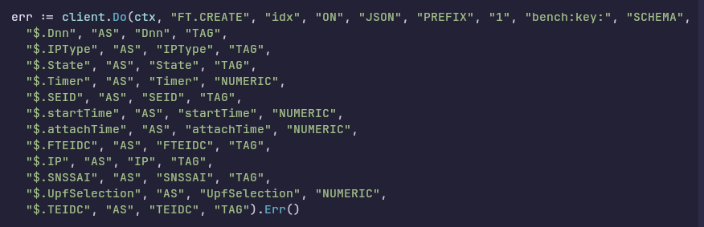

- Aerospike:
CREATE STRING INDEX idx_Dnn ON smf.benchmark_session (Dnn);
CREATE STRING INDEX idx_IPType ON smf.benchmark_session (IPType);
CREATE STRING INDEX idx_State ON smf.benchmark_session (State);
CREATE NUMERIC INDEX idx_Timer ON smf.benchmark_session (Timer);
CREATE STRING INDEX idx_SEID ON smf.benchmark_session (SEID);
CREATE NUMERIC INDEX idx_startTime ON smf.benchmark_session (startTime);
CREATE NUMERIC INDEX idx_attachTime ON smf.benchmark_session (attachTime);
CREATE STRING INDEX idx_FTEIDC ON smf.benchmark_session (FTEIDC);
CREATE STRING INDEX idx_IP ON smf.benchmark_session (IP);
CREATE STRING INDEX idx_SNSSAI ON smf.benchmark_session (SNSSAI);
CREATE NUMERIC INDEX idx_UpfSelection ON smf.benchmark_session (UpfSelection);
CREATE STRING INDEX idx_TEIDC ON smf.benchmark_session (TEIDC);
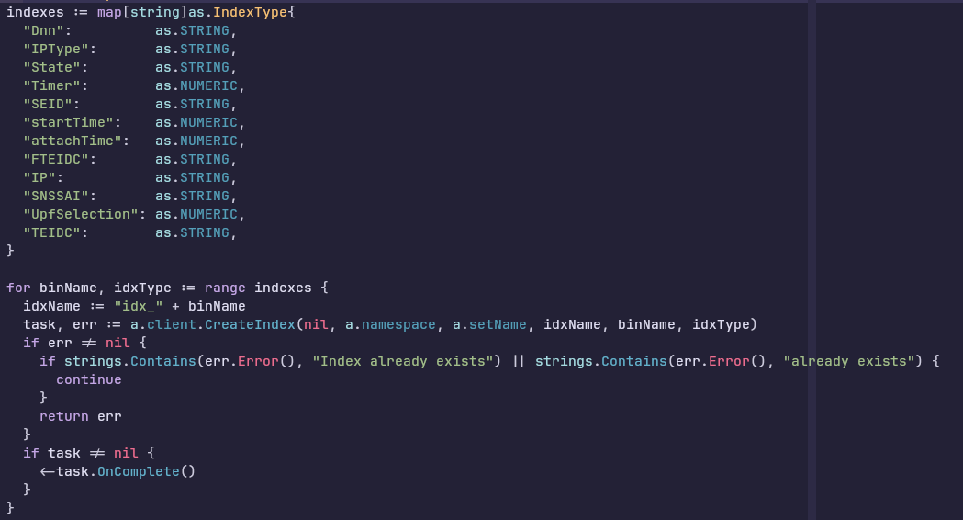

2, Kiến trúc hệ thống benchmark
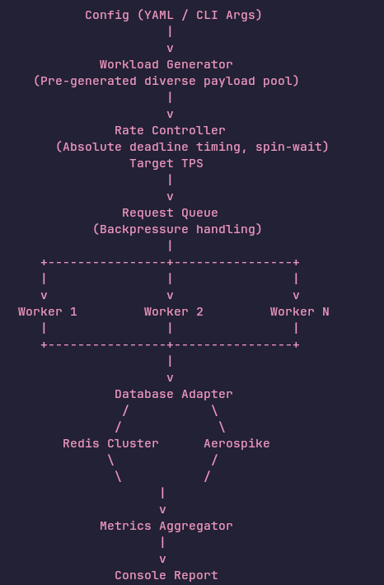

============================================
Benchmark Results
============================================

Database: redis
Measurement: 10.003s
Total Duration: 10.045s

Target TPS: 10000
Issued TPS: 9998.50 <-- Tốc độ thực tế phát request
Completed TPS: 9853.30
Success TPS: 9853.30
Error TPS: 0.00

Total Issued: 99985
Total Completed: 98533
Success: 98533
Errors: 0
Dropped (queue): 1400 <-- Số request bị vứt đi do hàng đợi đầy
Abandoned: 52 <-- Request còn kẹt chưa xử lý xong sau Grace Period

Latency:
Avg: 1.23ms
P50: 812µs
P95: 3.91ms
P99: 9.27ms
Max: 45.52ms
```

- **Target TPS vs Issued TPS**: Nếu máy benchmark theo kịp, 2 con số này phải gần bằng nhau.
- **Latency (P50, P95, P99)**: Phản ánh thời gian thực tế để gọi DB (không tính thời gian nằm trong queue của công cụ test). P99 = 9.27ms nghĩa là 99% request có thời gian xử lý dưới mức này.
- **Dropped**: Lượng request chủ động bị drop vì hàng đợi đã đầy. Đây là dấu hiệu cơ sở dữ liệu đã bị quá tải (saturated).

3, Kết quả benchmark

a, Triển khai 1:
- 2 pod Aerospike: (tổng 8 vcpu, 36 Gi)
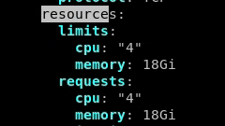

- Cụm redis-cluster gồm 3 master 3 slave: (tổng 9 vcpu, 36Gi)
MASTER pod: (tổng 6 vcpu, 18Gi)
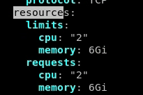
SLAVE pod: (tổng 3 vcpu, 18Gi)
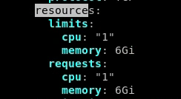

=> Kết quả theo từng loại truy vấn
1, SET
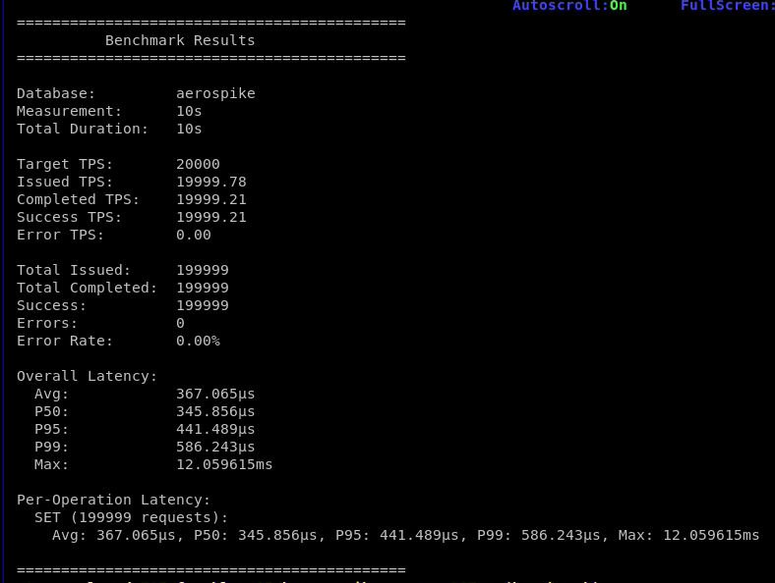
SET AEROSPIKE
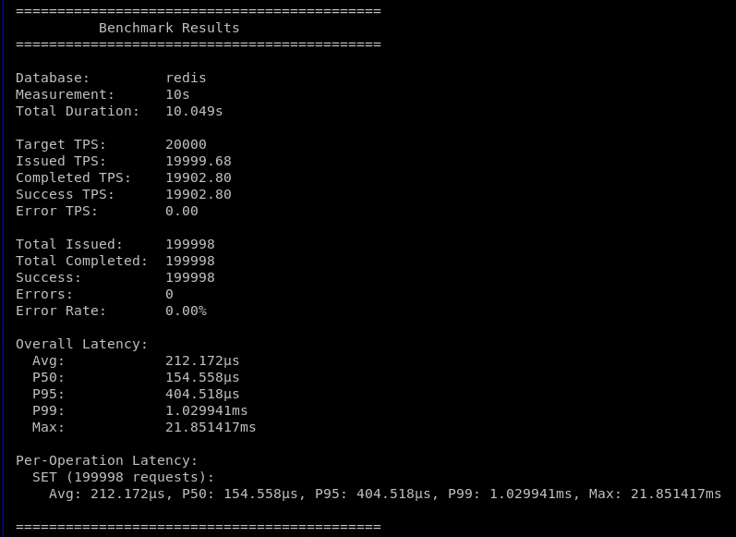
SET REDIS

2, GET
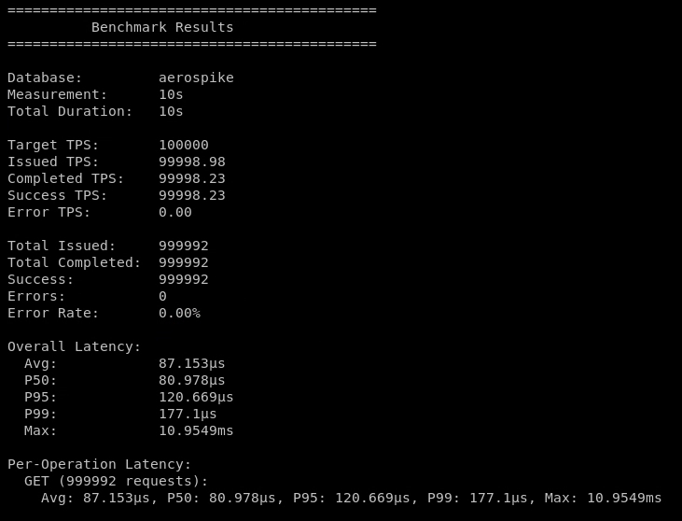
GET AEROSPIKE
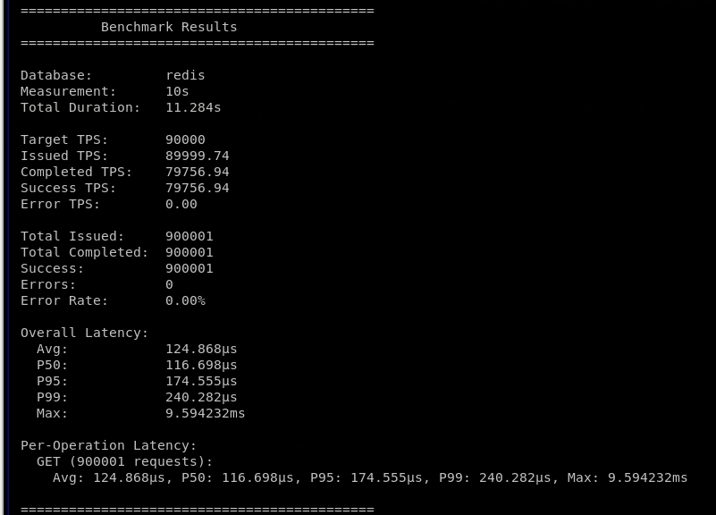
GET REDIS
3, DELETE
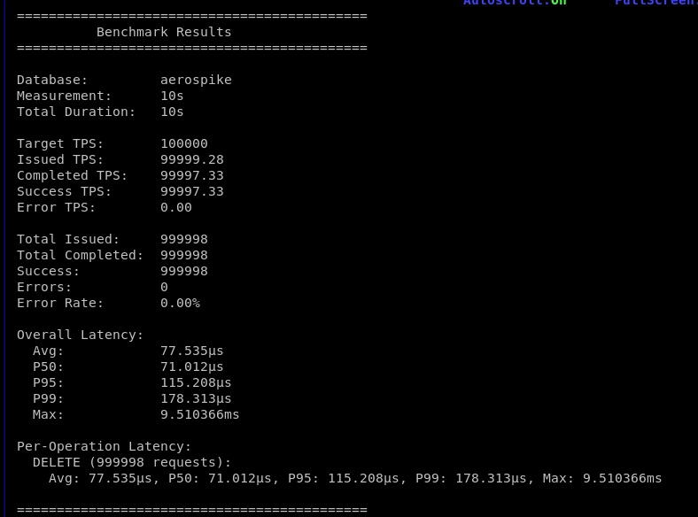
DELETE AEROSPIKE
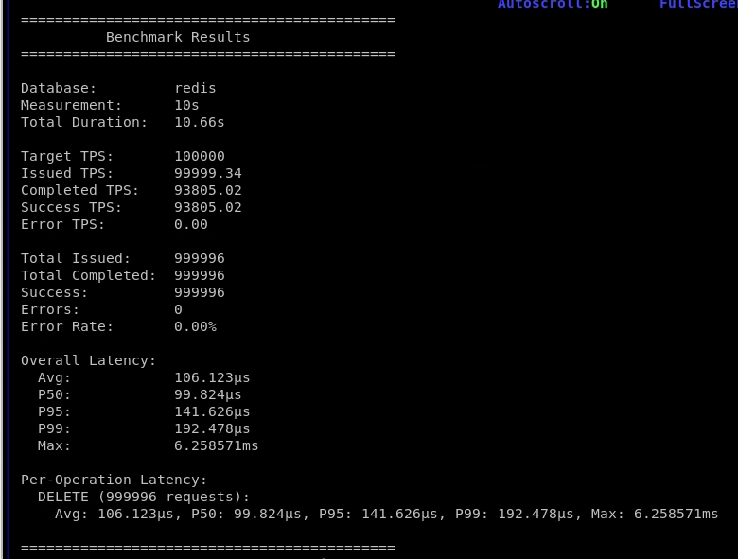
DELETE REDIS
4, EQUALITY QUERY
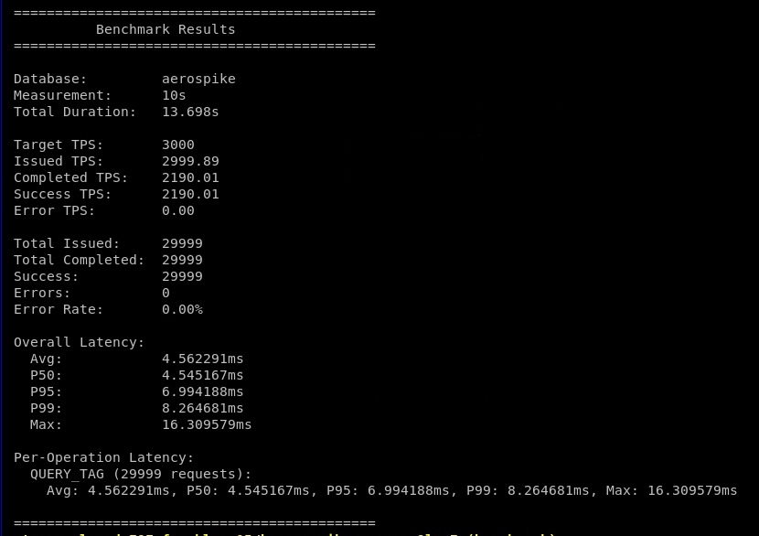
TAG AEROSPIKE
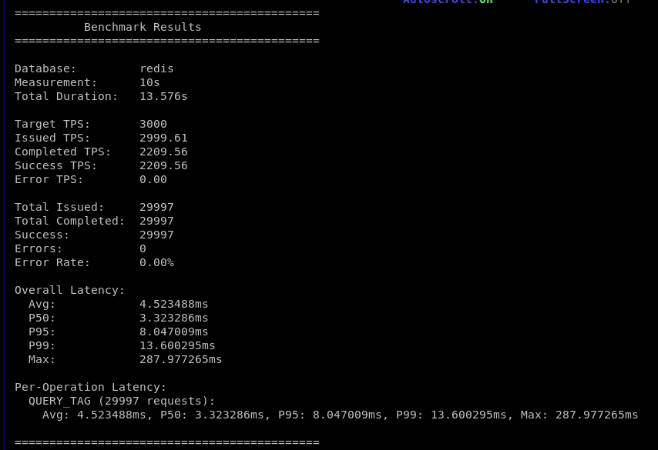
TAG REDIS
5, RANGE QUERY
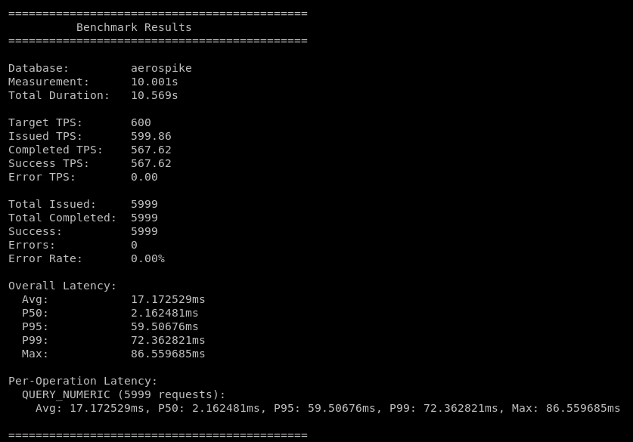
NUMERIC AEROSPIKE
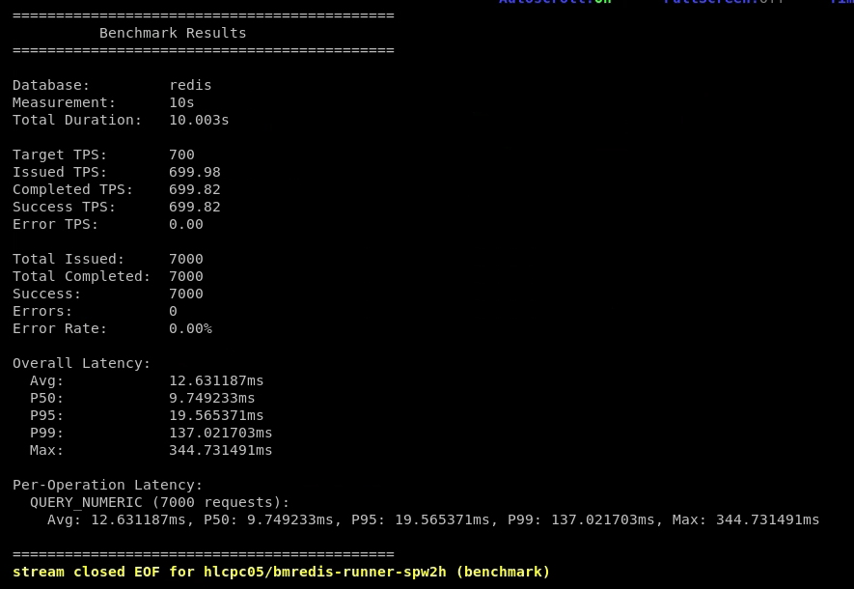
NUMERIC REDIS

b, Triển khai 2:
- 2 pods Aerospike (tổng 12 vcpu, 36Gi)
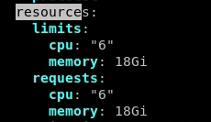
- 6 pods Redis, 3 pods Master, 3 pods Slave (tổng 12 vcpu, 36Gi)
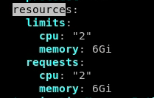

=> Sau khi nâng cấp tài nguyên thì redis nhanh hơn đáng kể, aerospike gần như không thay đổi gì

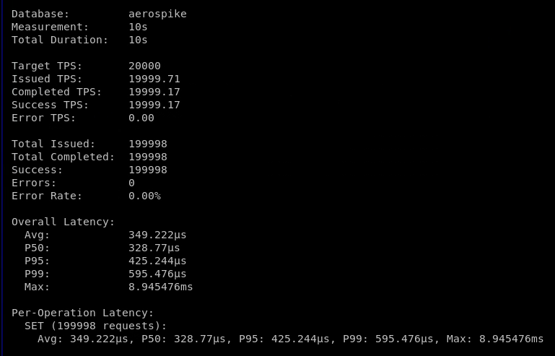
SET AEROSPIKE
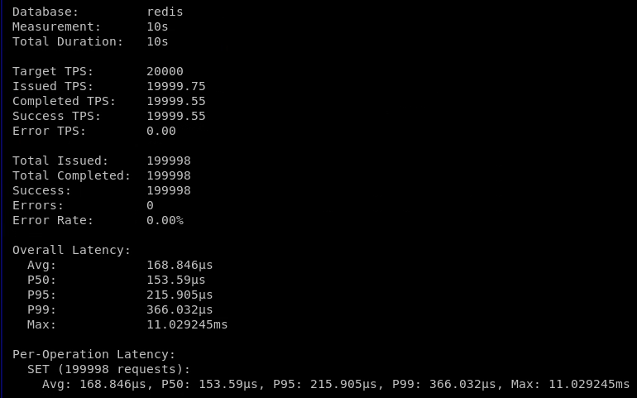
SET REDIS
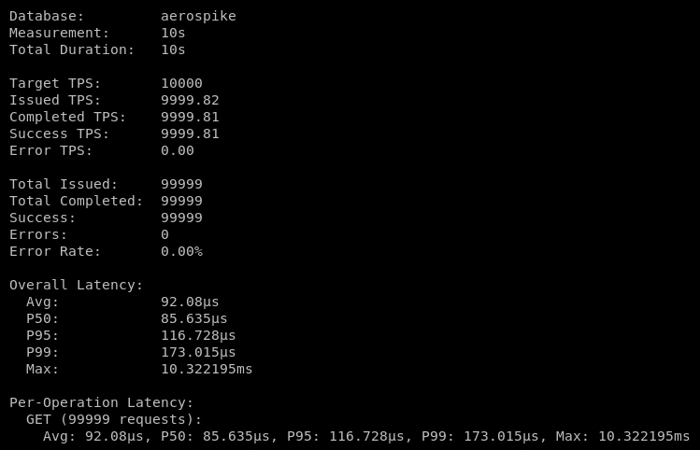
GET AEROSPIKE
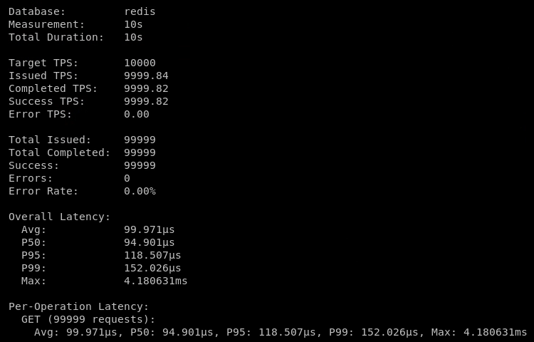
GET REDIS
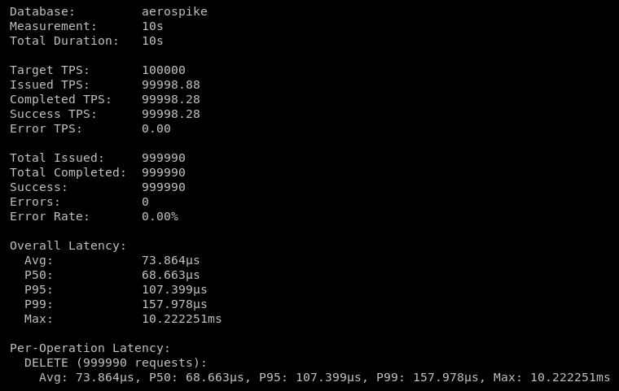
DELETE AEROSPIKE
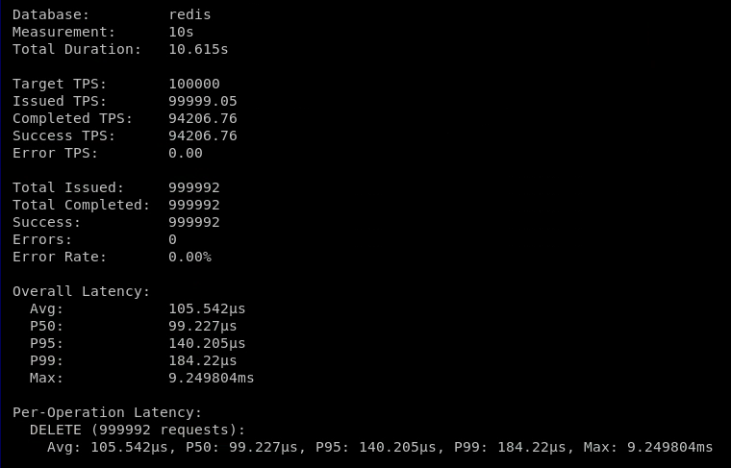
DELETE REDIS
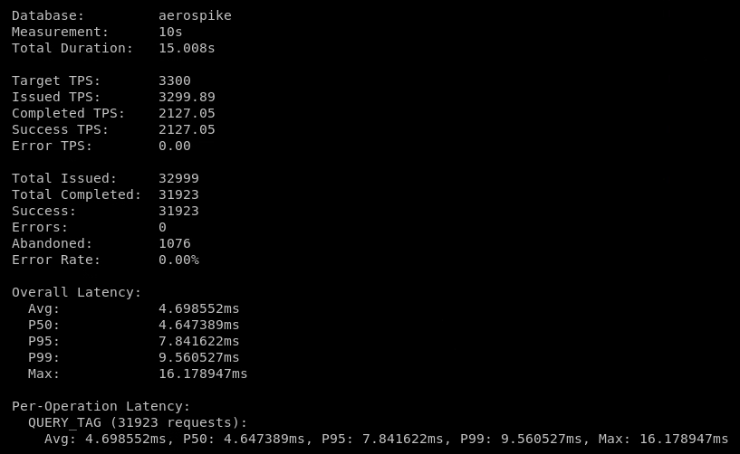
TAG AEROSPIKE
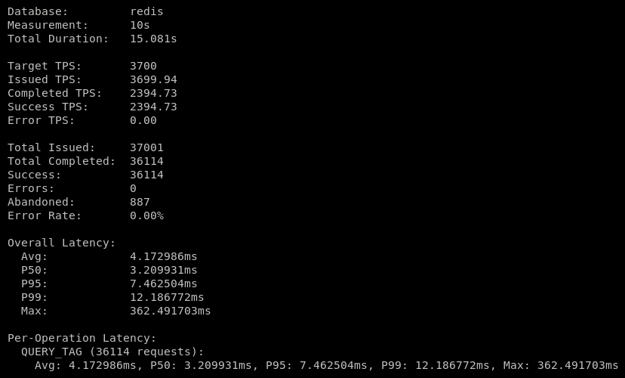
TAG REDIS
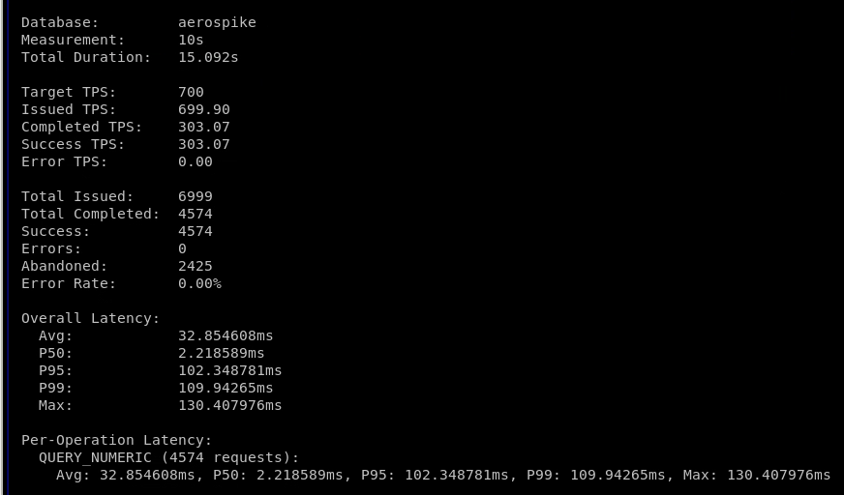
NUMERIC AEROSPIKE
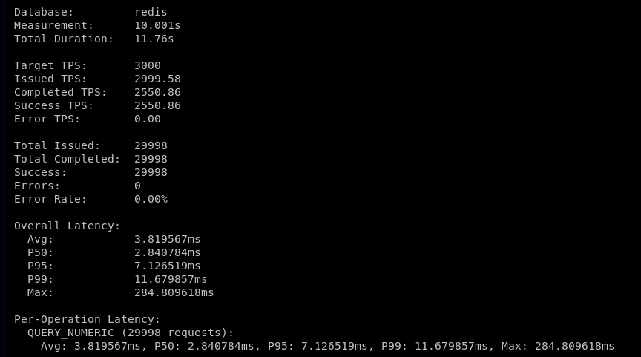
NUMERIC REDIS

KẾT LUẬN:
1. Hiệu suất thao tác Key-Value cơ bản (SET, GET, DELETE)
- Aerospike được tối ưu hóa cho các khối lượng công việc cường độ cao. Hệ thống dễ dàng duy trì thông lượng lên tới 100.000 TPS cho các thao tác GET và DELETE, hoàn thành bài kiểm tra đúng thời gian với độ trễ trung bình và P95 cực thấp. Điểm mạnh lớn nhất của Aerospike là sự ổn định và khả năng giữ vững hiệu suất mà không bị rớt gói tin ở mức tải lớn.
- Redis hoạt động cực kỳ nhanh ở các thao tác cơ bản (như SET) với thời gian phản hồi trung vị (P50) thường thấp hơn Aerospike nhờ kiến trúc thuần in-memory. Tuy nhiên, khi đẩy tải lên ngưỡng cực cao (100.000 TPS với DELETE), Redis bắt đầu có dấu hiệu thắt cổ chai nhẹ, làm tụt TPS hoàn thành và kéo dài thời gian thực thi tổng thể.
2. Khả năng truy vấn phức tạp (QUERY_TAG, QUERY_NUMERIC)
- Redis (với RediSearch) thể hiện sự áp đảo hoàn toàn. Cấu trúc chỉ mục của hệ thống này cho phép xử lý các truy vấn thẻ (Tag) và đặc biệt là dải số (Numeric) với hiệu suất và độ tin cậy vượt trội. Ngay cả khi tải mục tiêu cao gấp 4 lần so với Aerospike trong bài kiểm tra Numeric, Redis vẫn xử lý 100% khối lượng công việc với độ trễ rất thấp, không có bất kỳ yêu cầu nào bị hủy.
- Aerospike bộc lộ điểm yếu chí mạng khi xử lý truy vấn dữ liệu. Hệ thống nhanh chóng rơi vào trạng thái quá tải, dẫn đến thời gian phản hồi trung bình tăng vọt và buộc phải hủy bỏ (abandon) hàng ngàn yêu cầu, ngay cả khi mức tải mục tiêu được thiết lập rất thấp (chỉ 700 TPS cho truy vấn Numeric).
3. Tính ổn định và quản lý độ trễ đuôi (Tail Latency)
- Aerospike quản lý các giới hạn độ trễ tối đa (Max Latency) vô cùng ấn tượng. Trong mọi kịch bản, dù hệ thống xử lý mượt mà hay phải hủy bỏ yêu cầu do quá tải, mức độ trễ cao nhất hiếm khi vượt qua ngưỡng an toàn, giúp hạn chế triệt để các đợt giật lag (spikes) kéo dài cho ứng dụng.
- Redis dễ xuất hiện các "gai" độ trễ ở những tình huống hệ thống bị đẩy đến giới hạn chịu đựng. Dù P95 và P99 duy trì rất tốt, độ trễ tối đa của Redis có thể vọt lên hàng trăm mili-giây (như 362ms ở truy vấn Tag hay 284ms ở truy vấn Numeric).

